詳しい研究の結果、食塩を水に溶かした時、次のようにイオンに電離することがわかっています。
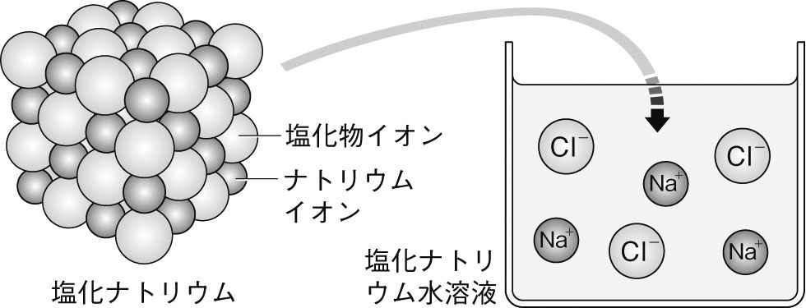
塩化ナトリウム 電離 ナトリウムイオン 塩化物イオン
NaCｌ → Na＋ ＋ Cｌ―

P1０９

ナトリウムイオンの凹、塩化物イオンの凸の原因は電子です。原子が電気を帯びたものをイオンといいます。

下の表を見てください。希ガスと炭素、ケイ素をのぞく全ての原子は周期的にイオンになっています。
＋（陽）イオンになる |  |  |  | －（陰）イオンになる |  |  | 希ガス
１＋ | ２＋ | ３＋ | ４± | ３－ | ２－ | １－ | イオンにならない
H＋  水素イオン |  |  |  |  |  |  | He  ヘリウム原子
Li＋  リチウムイオン | Be^{２＋}  ベリリウムイオン | B^{３＋}  ホウ素イオン | C  炭素原子 | N^{３ー}  窒化物イオン | O^{２―}  酸化物イオン | F^{ー}  フッ化物イオン | Ne  ネオン原子
Na＋  ナトリウムイオン | Mg^{２＋}  マグネシウムイオン | Al^{３＋}  アルミニウムイオン | Si  ケイ素原子 | P^{３－}  リン化物イオン | S^{２―}  硫化物イオン | Cl^{ー}  塩化物イオン | Ar  アルゴン原子
K＋  カリウムイオン | Ca^{２＋}  カルシウムイオン
電子は右図のように希ガスの電子配置の時に安定する。 P１１５

＋のイオンとーのイオンは静電気の力で引き合って結合しています。
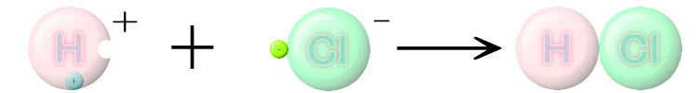
例 塩化水素
P116

塩化ナトリウム NaCl | 塩化銅 CuCl₂ | 水酸化ナトリウム NaOH
ナトリウムイオンと塩化物イオンが結びついてできている | 銅イオンと２個の塩化物イオンが結びついてできている | ナトリウムイオンと水酸化物イオンが結びついてできている
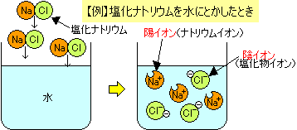

電離…電解質が水にとけて陽イオンと陰イオンに分かれること

塩化銅の電離（参考）
塩化銅を水にとかしたときの、水溶液中の塩化銅の電離のようすを
考えてみます。塩化銅の化学式は CuCl₂ なので
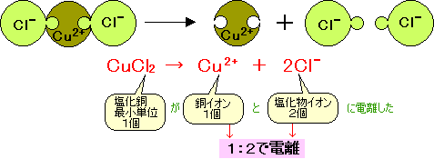

３年 組 番 氏名

化合物は電気的に中性です。イオン化合物がイオンに電離する際、陽イオンと陰イオンになって水中に散らばりますが、水溶液全体もやはり電気的に中性です。＋の電荷と－の電荷は同じだけ水溶液中にできています。
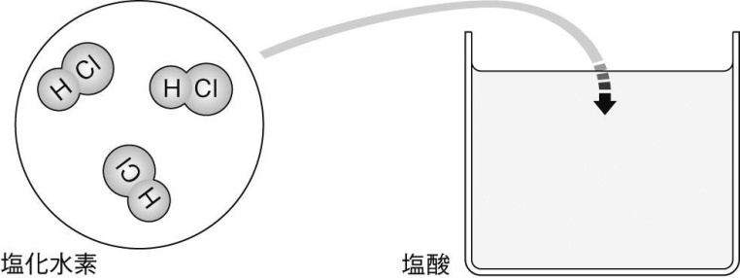  ①塩化水素（HCｌ）が水に溶けるようす | ②水酸化ナトリウム（NaOH）の電離 | ③硫酸（H₂SO₄）の電離
④水酸化バリウム（Ba（OH）_{２}）の電離 | ⑤硝酸（HNO_{３}）の電離 | ⑥アンモニアの（NH_{３}）の電離
⑦ 硫酸銅（CuSO₄）の電離 | ⑧塩化銅（CuCl_{２}）の電離 | ⑨炭酸水素ﾅﾄﾘｳﾑ（NaHCO_{３}）の電離

① 塩酸（HCｌ）の電離
HCｌ →
② 水酸化ナトリウム（NaOH）の電離
NaOH →
③ 硫酸（H_{２}SO₄）の電離
H_{２}SO₄ →
④ 水酸化バリウム（Ba（OH）_{２}）の電離
Ba（OH）_{２} →
⑤ 硝酸（HNO_{３}）の電離
HNO_{３} →
⑥ アンモニアの電離
NH_{３} ＋ H_{２}O →
⑦ 硫酸銅（CuSO₄）の電離
CuSO₄ →
⑧ 塩化銅（CuCl_{２}）の電離
CuCl_{２} →
⑨ 炭酸水素ナトリウム（NaHCO_{３}）の電離
NaHCO_{３} →

